任务管理
产品需求说明书

文档版本号： | V1.0 | 文档编号：
文档密级： |  | 归属部门/项目：
产品名： | 任务 | 子系统名：
编写人： |  | 编写日期： | 2016/0803

内部资料 注意保密
修订记录：
版本号 | 修订人 | 修订日期 | 修订描述

目 录
一、 简介 4
1、 范围 4
二、 用户角色描述 4
三、 产品描述 4
1、 目标 4
2、 应用场景流程 5
2.1创建任务 5
2.2 查询任务 5
2.3 任务提醒 5
四、 产品详细描述 5
1、 权限检测 5
2、 任务 6
2.1任务查询 6
2.2创建任务 7
2.3任务详情 9
2.4任务提醒 11
3、 动态 12
4、 项目 13
5、 与日程协同 15
6、 WEB版说明 15
六、相关文档(tower官方任务管理介绍) 16

简介
任务管理主要提供了工作任务的安排、监控、反馈。有机地将工作任务管理与个人日程管理整合在一起，以简洁的界面、简易的操作使整个团队可以在统一的平台上便捷地管理所有的工作事项，并进行最直接的沟通和交流，将大大提高工作效率并降低管理成本。
此文档为产品管理委员会评审参考使用，同时更重要的是测试团队进行测试判定的标准和撰写测试用例的来源。为开发人员确立开发设计文档，和详细设计文档提供来源。

范围

用户角色描述
用户角色 | 用户描述
公司领导 | 发布任务，查看任务动态，任务进行评论
管理员 | 有权限设置任务，启动或停用任务功能
公司内部员工 | 有权限发布任务，查看任务，任务点评
公司外部人员 | 无权限使用此应用

产品描述

目标
[描述产品的目标]
- 做为v平台原生基础应用产品；
- 为市场和方案部门提供有竞争力的产品素材；
- 方便好用，要设计符合手机端使用习惯的产品

应用场景流程

2.1创建任务
场景1
作为一名管理人员，你可能每天都有许多工作要安排给自己或下属，但常常会忘了自己给谁安排了哪些任务，也不知道这些任务是否按时按要求完成了，以及下属现在正在做哪些事情，创建一个任务给别人或自己，可以更有效的管理自己的工作任务。

2.2 查询任务
场景1
工作信息管理助手，对自己当前待办任务心中有数，可随时查询并进行进度反馈。

2.3 任务提醒
场景1

工作中偶尔可能还会忘掉一些应该做的事情，任务提醒实现在工作上提供有条不紊的安排和提醒，任务能体现在日程中的工作安排中。

产品详细描述
一级 | 二级 | 描述 | 备注
任务 | 新建任务 | 新建一个新的任务
任务 | 我负责的任务 | 新建任务中指定我为负责人的相关任务
任务 | 我发起的任务 | 我新建的任务
任务 | 我关注的任务 | 任务详情中我点星号关注的任务，也增加其它关注人
任务 | 任务提醒 | 系统根据任务期限自动提醒到期的任务，在消息中心体现
项目 | 项目管理 | 项目基本信息，任务归属项目
动态 | 任务动态 | 自动记录任务的相关操作并显示

权限检测
功能点： 进入审批应用前进行权限检测，公司外部人员无权使用此应用，直接退出。

任务
- 角色
角色 | 权限 | 权限描述 | 备注
使用者  【任何人】 | 创建任务、查看任务、评论任务

2.1任务查询
- 角色
角色 | 权限 | 权限描述 | 备注
使用者
【任何人】

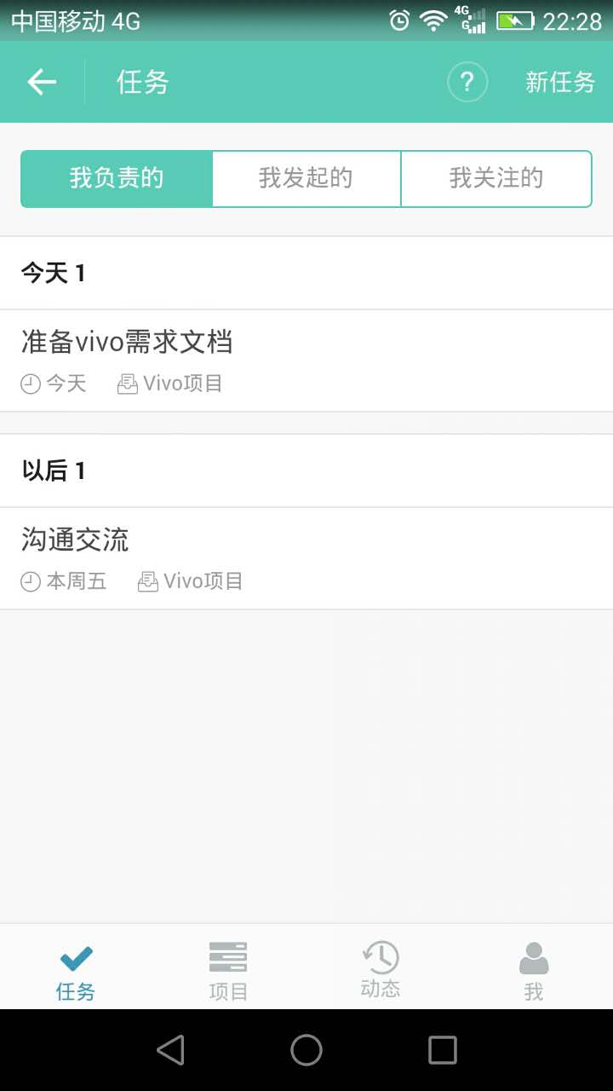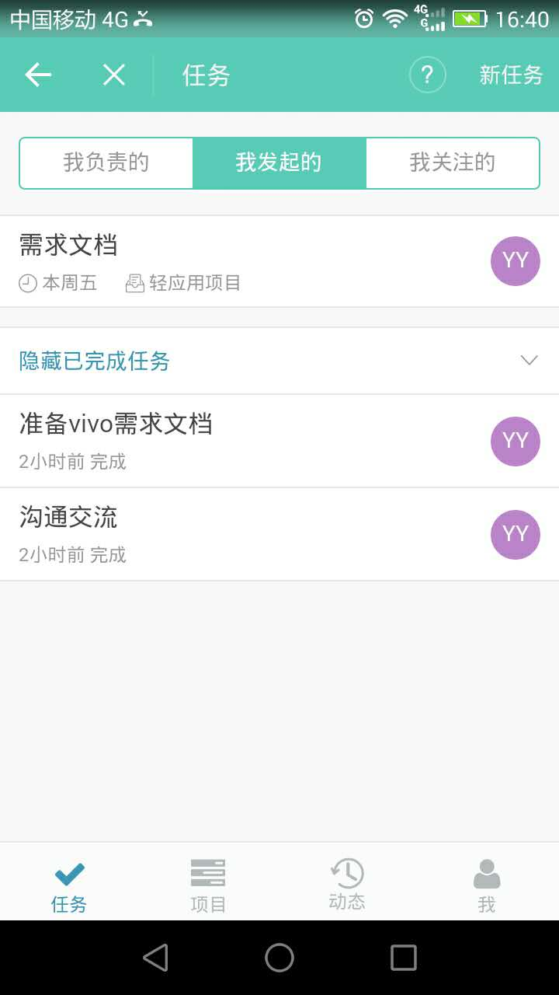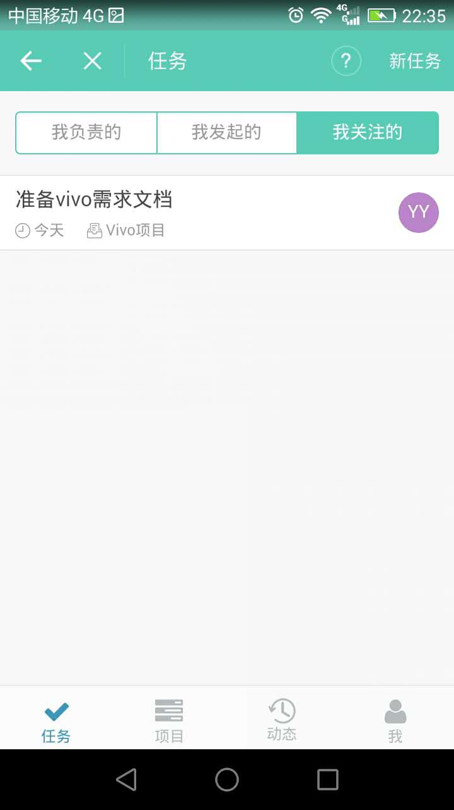

- 工作区域菜单（不可左右滑动）
按钮名称 | action
日期显示 | 默认今天为排序最前的任务
任务标题 | 显示任务列表标题，点击可进入任务详情
备注显示 | 显示任务所属项目及日期
任务状态（已完成） | 已完成任务专列显示，可隐藏或展开

- 列表菜单区域
按钮名称 | action | 异常信息
我负责的 | 显示负责人为本人的相关任务，包括任务名称、办理期限、所属项目、点击可进入任务详情
我发起的 | 显示本人新建的相关任务，包括任务名称、办理期限、任务负责人、所属项目，点击可进入任务详情
我关注的 | 显示在任务详情中被自己点击星号关注的任务，包括任务名称、办理期限、任务负责人、所属项目，点击可进入任务详情

- 顶部菜单区域
按钮名称 | action | 异常信息
新任务 | 点开可新建任务

2.2创建任务

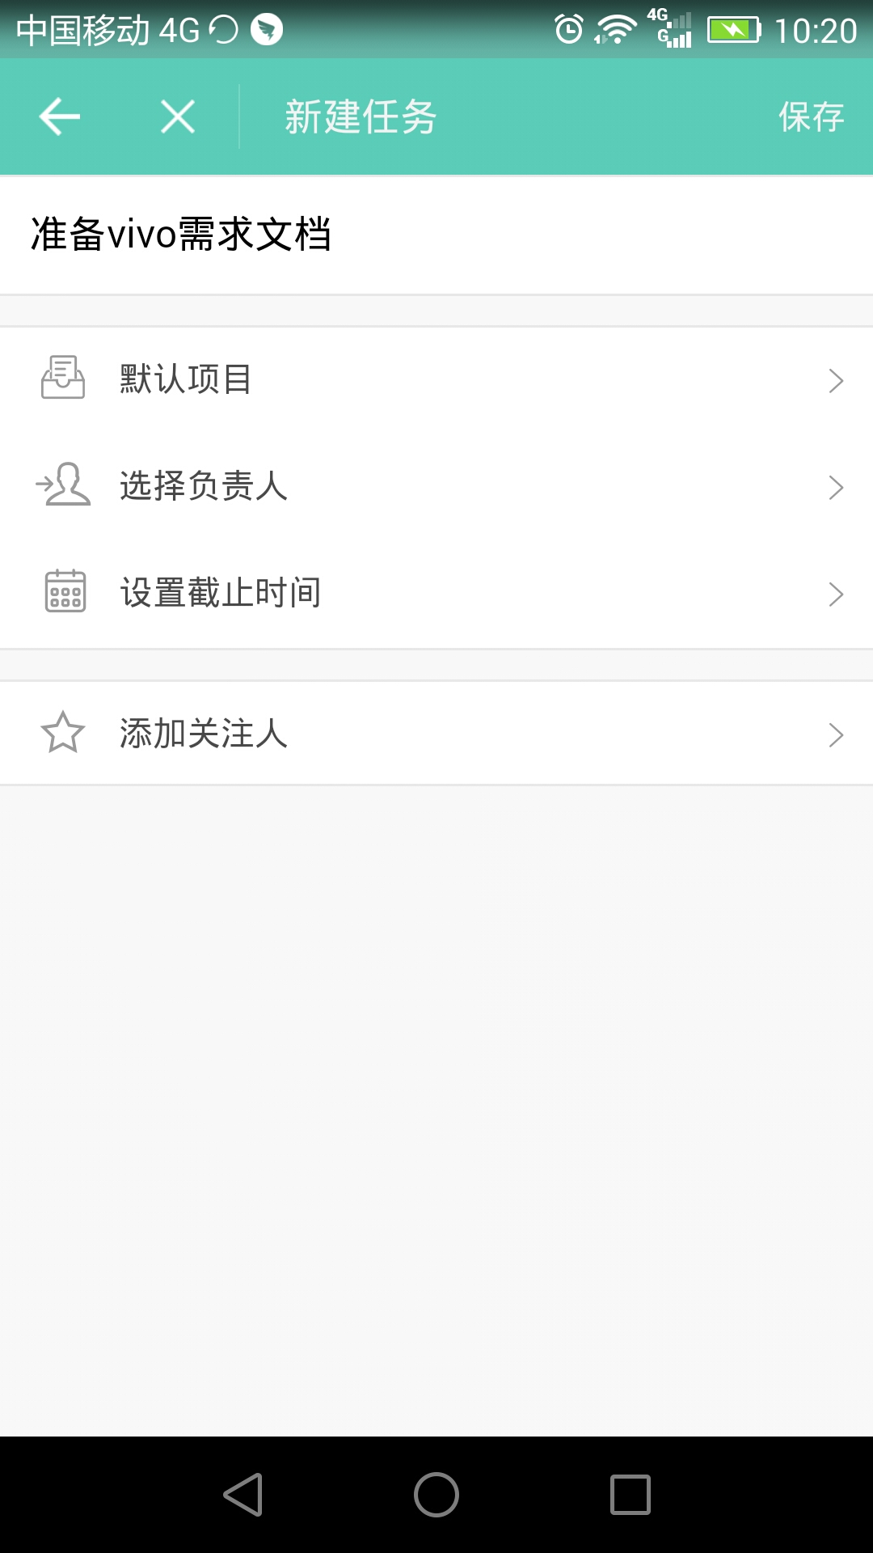
创建任务界面

- 工作区域菜单（不可左右滑动）
按钮名称 | action
标题 | 输入任务名称
默认项目 | 默认当前项目，点击出现项目列表可选
选择负责人 | 点击出现组织架构人员列表可选人
设置截止时间 | 出现日期控件可选日期
添加关注人 | 点击出现组织架构人员列表可选人

- 顶部菜单区域
按钮名称 | action | 异常信息
保存 | 保存当前输入结果

2.3任务详情
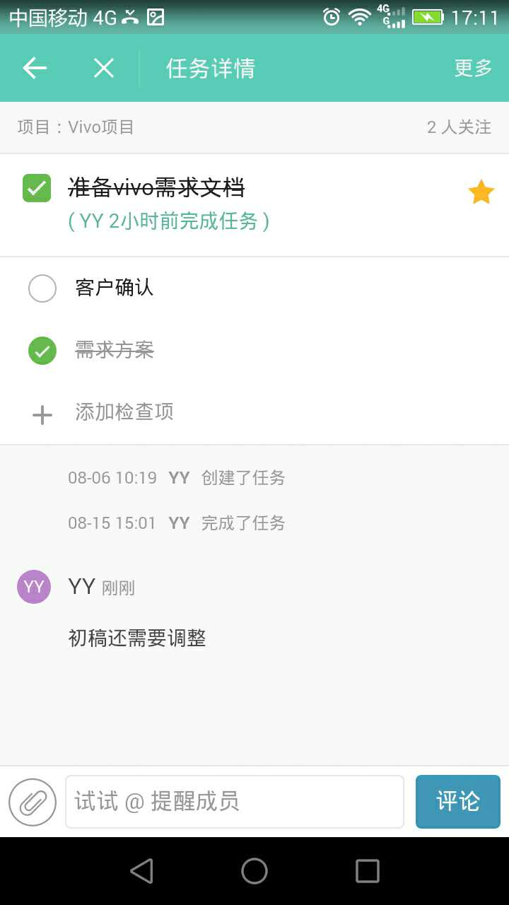

- 工作区域菜单（不可左右滑动）
按钮名称 | action
项目名称 | 显示任务所属项目及关注人数
任务标题 | 显示任务标题，点勾选框表示任务完成，点星号表示任务设置为本人关注
负责人 | 显示当前任务负责人，点开出现组织架构选择，可换人
任务期限 | 显示当前任务期限，点开可更改
添加检查项 | 可添加当前任务检查项目（子任务说明），点勾选框表示当前检查条目完成
任务动态信息 | 当前任务操作的动态信息显示

- 底部菜单区域
按钮名称 | action | 异常信息
任务评论 | 输入评论内容
附件 | 可选择手机图片或相机照相提交
提交 | 提交当前评论

- 顶部菜单区域
按钮名称 | action | 异常信息
更多 | 任务的操作项，包括提醒、发送到聊天、添加关注人、移动任务、删除任务
设置提醒 | 关联通知（或发送消息提醒）
发送到聊天 | 打开聊天组或聊天对象调用界面
添加关注人 | 打开组织架构选择新的关注人
移动任务 | 打开项目名称进行选择，可将任务移动到其它项目里
删除任务 | 打开确认提示，提示是否“确定要删除这个任务吗？”，点确认删除本任务

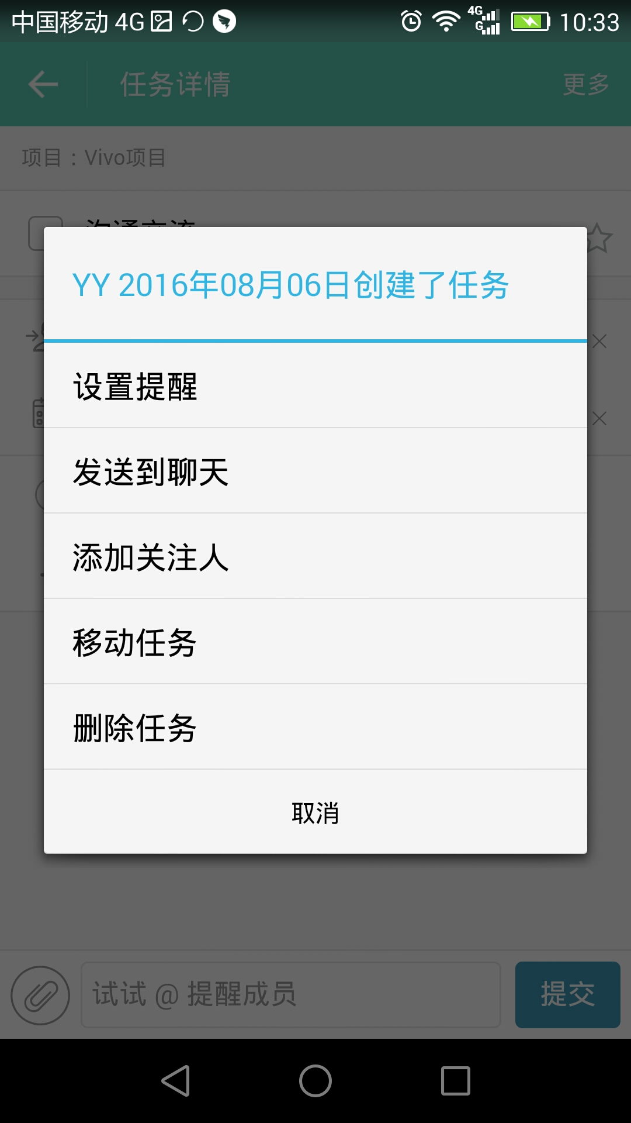

2.4任务提醒
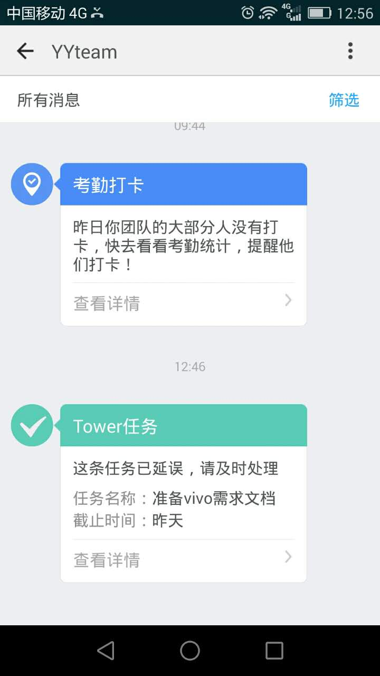

- 任务在延误时会自动收到系统通知，通知与V平台消息中心集成；

动态
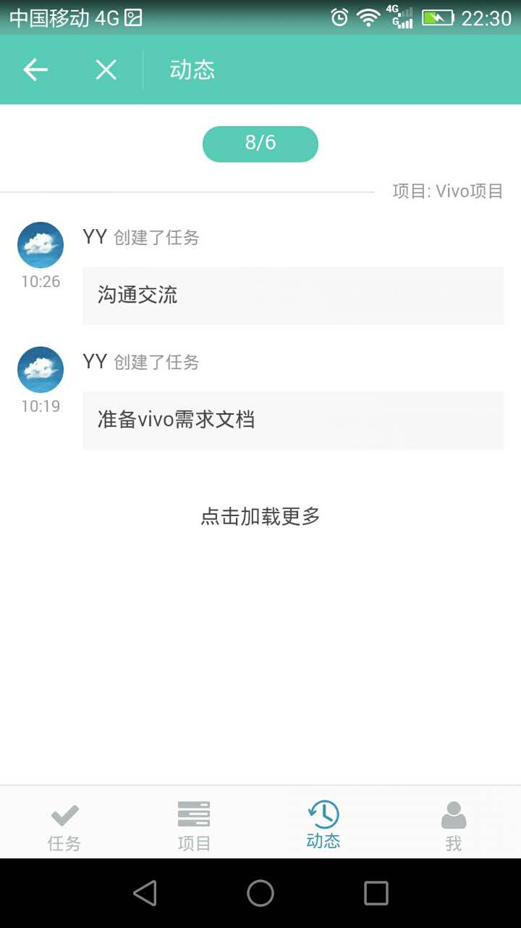

- 角色
角色 | 权限 | 权限描述 | 备注
使用者  【任何人】 | 查看本人任务动态

- 工作区域菜单（不可左右滑动）
按钮名称 | action
项目名称 | 显示任务所属项目及当前日期
任务动态信息 | 当前任务操作的动态信息显示，显示动作、任务名称、时间

项目
- 角色
角色 | 权限 | 权限描述 | 备注
项目创建者 | 创建项目，查看项目内容
项目成员 | 项目内容仅限项目成员查看

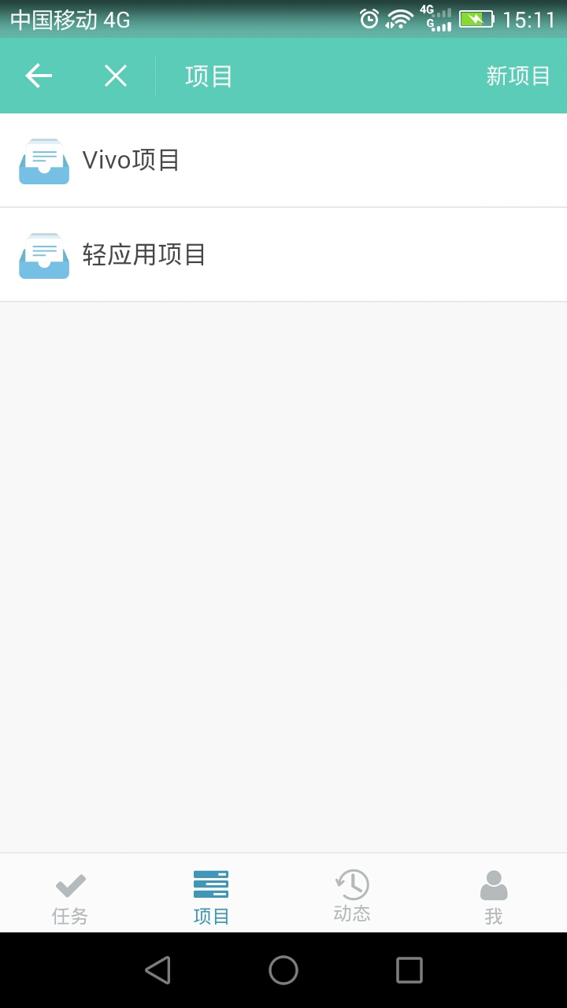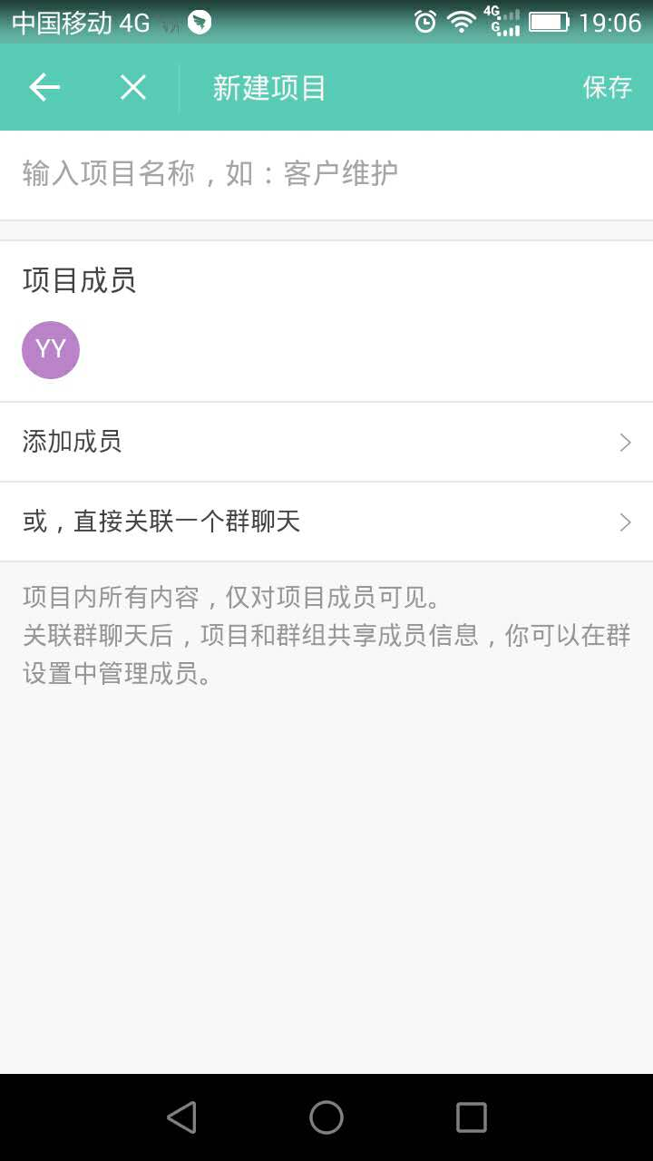
- 顶部菜单（不可左右滑动）
按钮名称 | action
新项目 | 打开新建项目页面

- 工作区域菜单（不可左右滑动）
按钮名称 | action
项目列表 | 显示项目名称列表，点开直接打开项目详情

- 新项目打开菜单（不可左右滑动）
按钮名称 | action
项目名称 | 手工输入项目名称
添加成员 | 打开组织架构及人员列表，可自由选人
关联聊天组

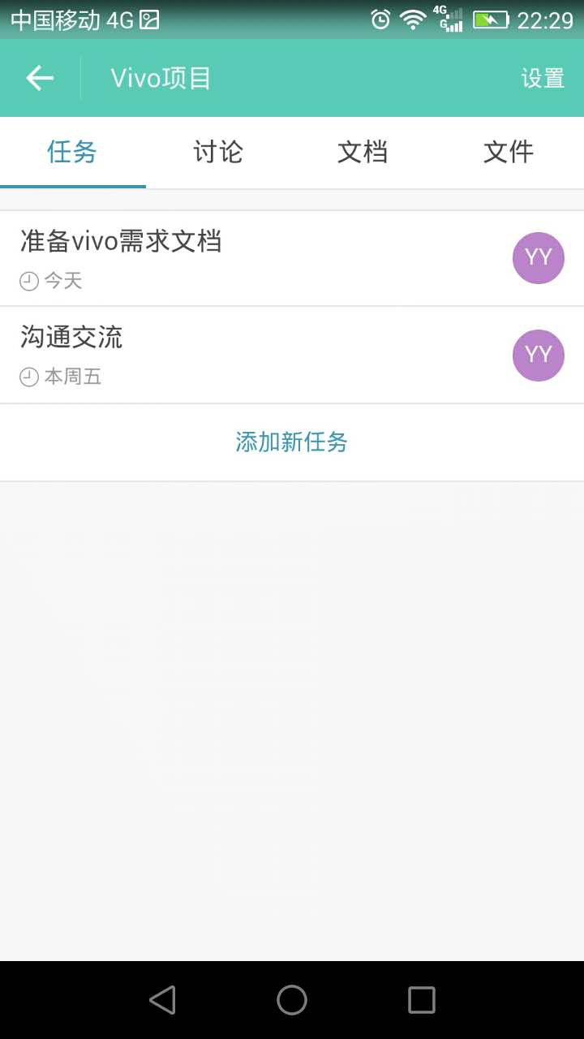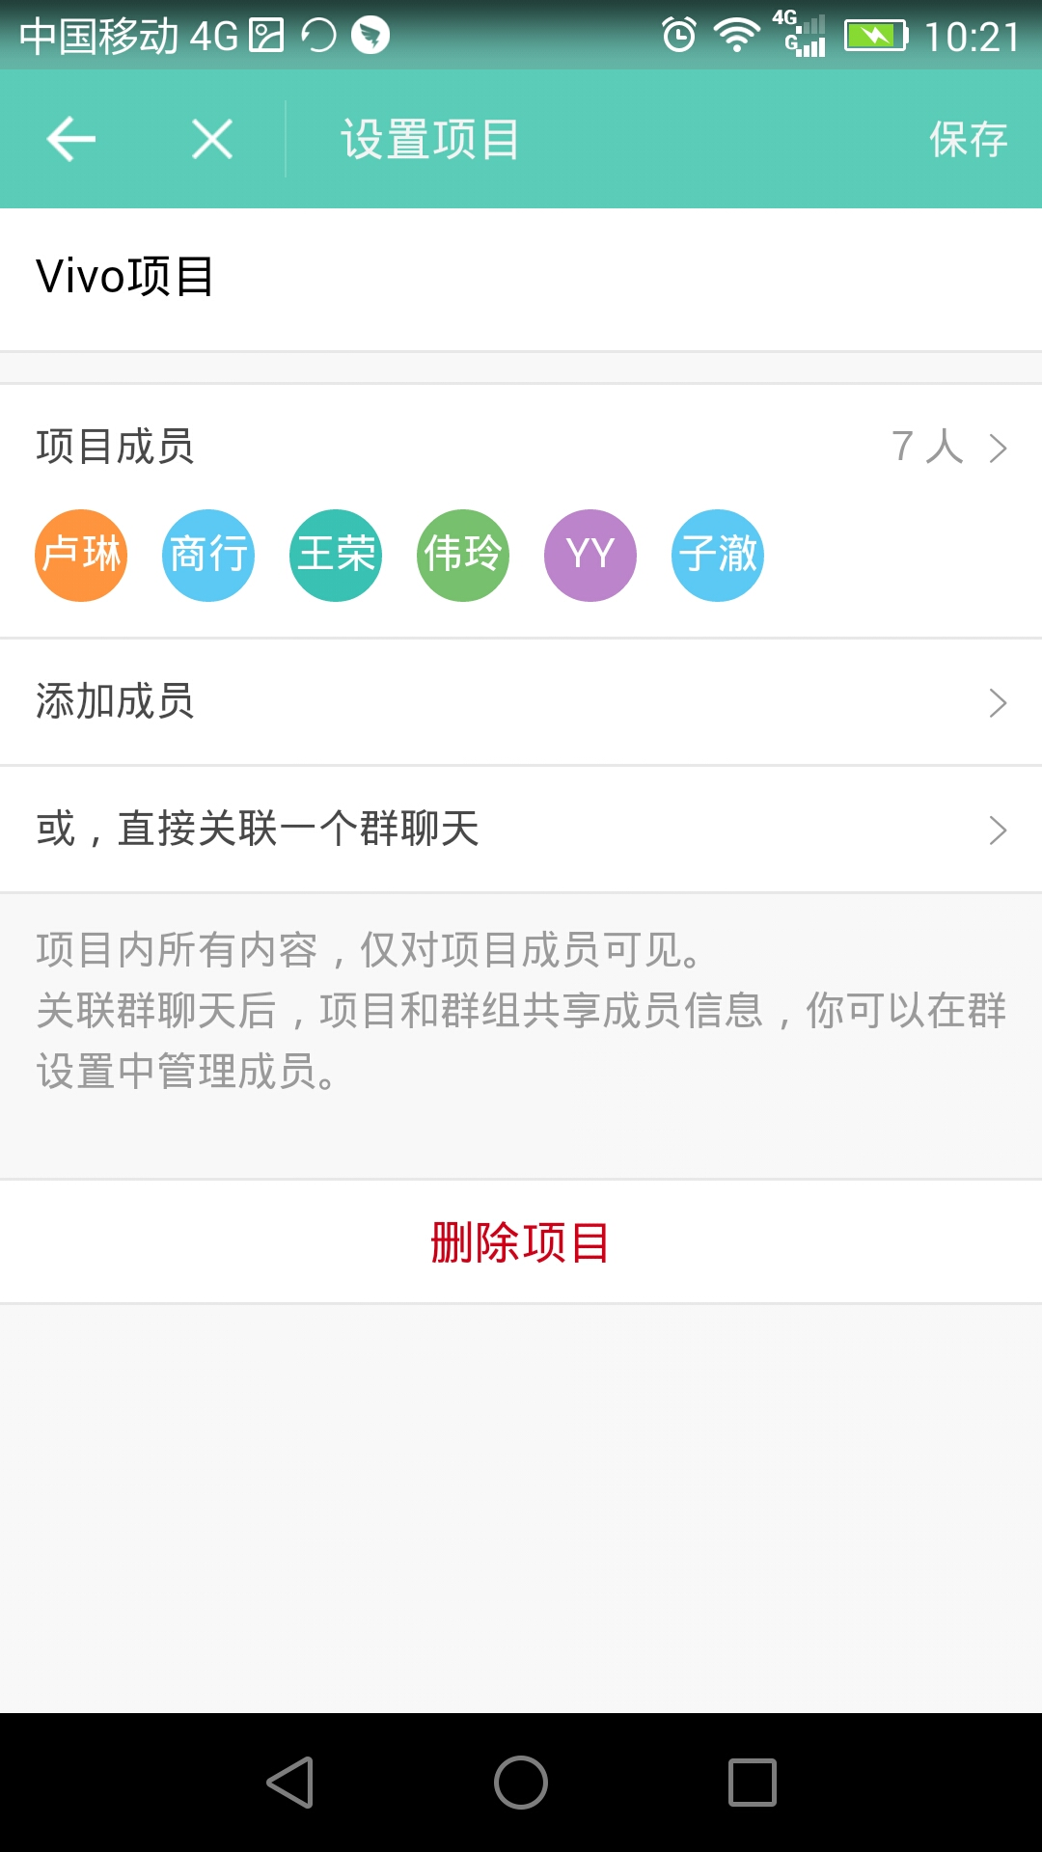
设置

- 顶部菜单（不可左右滑动）
按钮名称 | action
设置 | 打开设置项目页面

- 工作区域菜单（不可左右滑动）
按钮名称 | action
任务 | 显示任务名称列表
讨论 | 显示关联的群聊组，直接进入群聊
文档 | WEB端实现（暂不实现）
文件 | WEB端实现（暂不实现）
添加新任务 | 直接在任务显示列表下方添加新任务，打开新任务页面

- 设置项目打开菜单（不可左右滑动）
按钮名称 | action
项目名称 | 显示项目名称，可修改
修改成员 | 打开组织架构及人员列表，可自由选人
关联聊天组 | 打开聊天组界面进行关联已有聊天群组或自建群组关联
删除项目 | 手机端不能删除项目
保存 | 保存信息
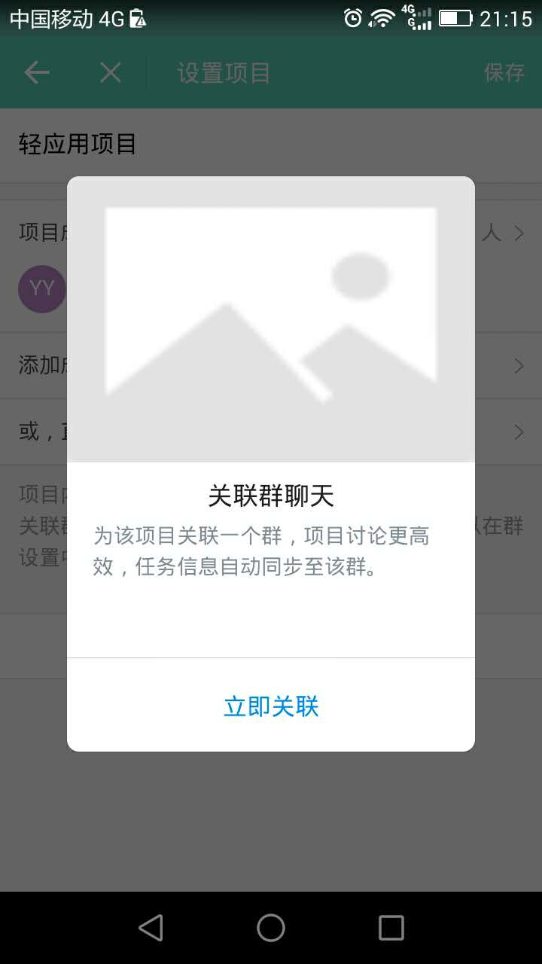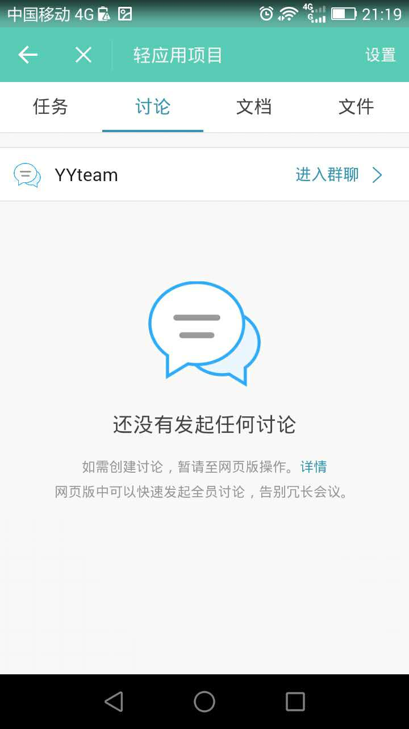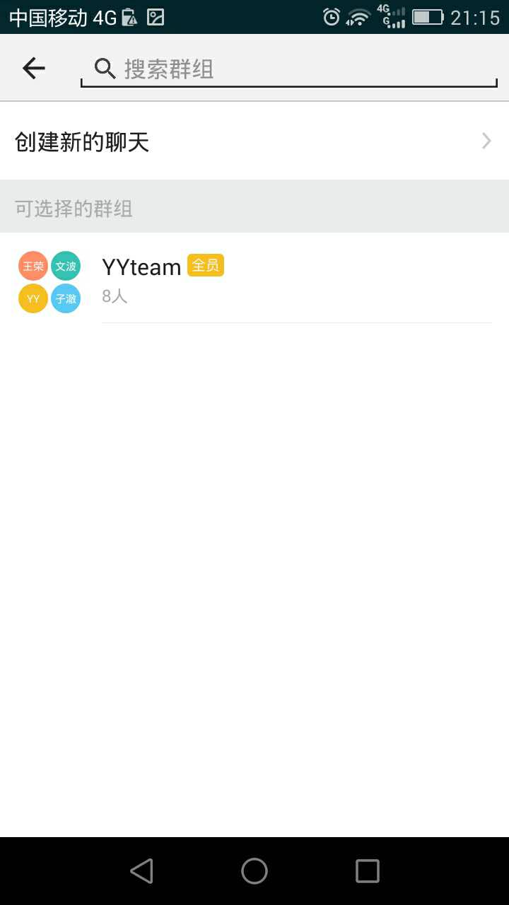
关联群聊天

与日程协同

实现任务与日程协同，新建任务可写入日程，写日程时可转任务。

WEB版说明

任务WEB版说明
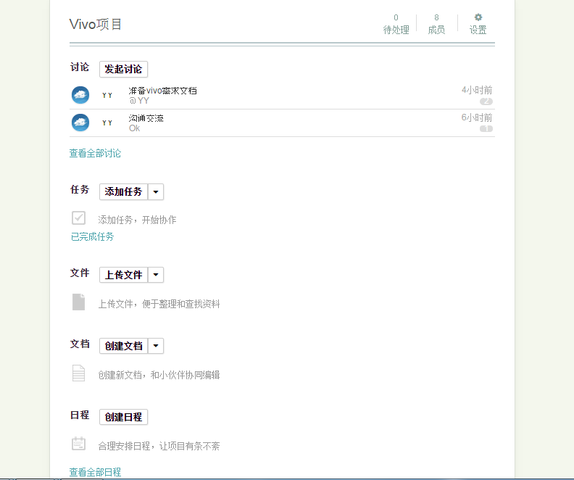

六、相关文档(tower官方任务管理介绍)
你是不是也有工作到期了才想起要做，或者跨部门合作推动乏力的情况？「Tower任务」能帮你解决这个困境。就像 Tower 的成员分布在全球各地，我们依然可以用「Tower任务」随时跟进。
前两天我把年会的前期筹备工作，如餐饮住宿，员工出行，奖品设置等在「Tower任务」里给每个人进行了分工。今天我们一起来用「Tower任务」推动「年会筹备」的进展。
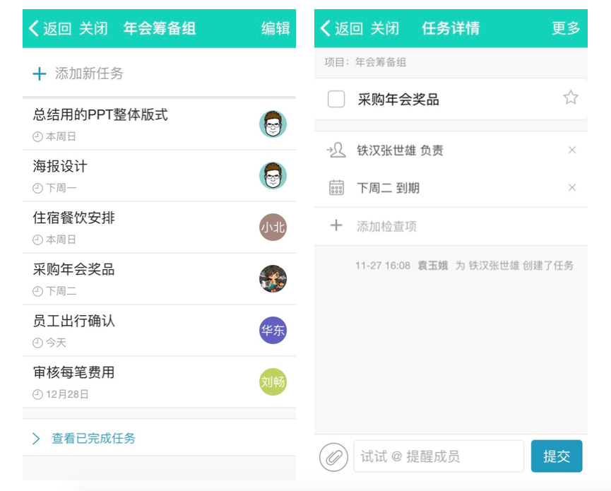
一、多渠道跟进，人人明确
这次年会的奖品采购由铁汉负责，豪哥作为财务大总管，负责审核所有费用。于是我添加豪哥为「关注人」，这条任务的所有变动他都会收到系统提示，清清楚楚。具体操作是：点击在任务详情页右上角的「更多」，选择添加关注人。关注人可以设置多个。
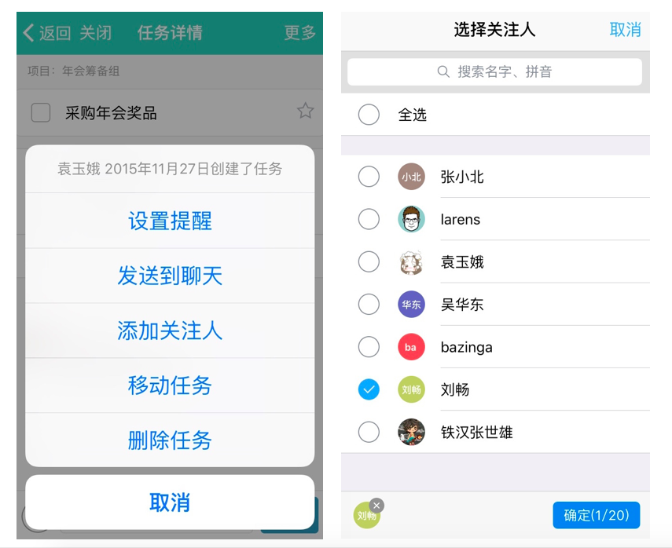
铁汉收到任务后不清楚需要采购哪些东西，就用评论询问。于是我通过增加「检查项」的方式告诉她清单：「每人一双跑鞋」、「Kindle paperwhite 3」、「扫地机器人」三项奖品清单， 以便核对。
具体操作是：在任务详情页下方的输入框内可输入评论；页面中部，可根据需求添加检查项。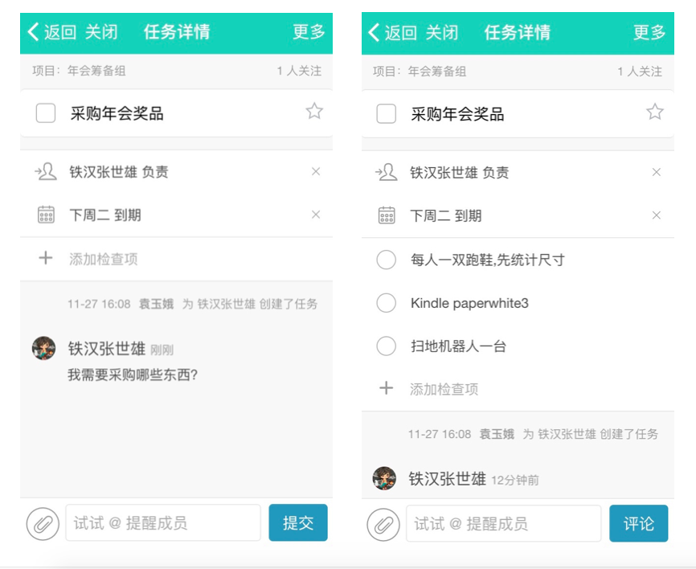
二、多方式联络，无缝沟通
经过比较，铁汉将选定的型号和奖品图片回复在评论区，并@我和豪哥确认。见我迟迟没有回复，便用 DING 一下提醒我尽快确认。具体的操作是：输入框左侧的按钮可以添加附件；右上角「更多」中选择「设置提醒」可以将任务发送到指定人手机上。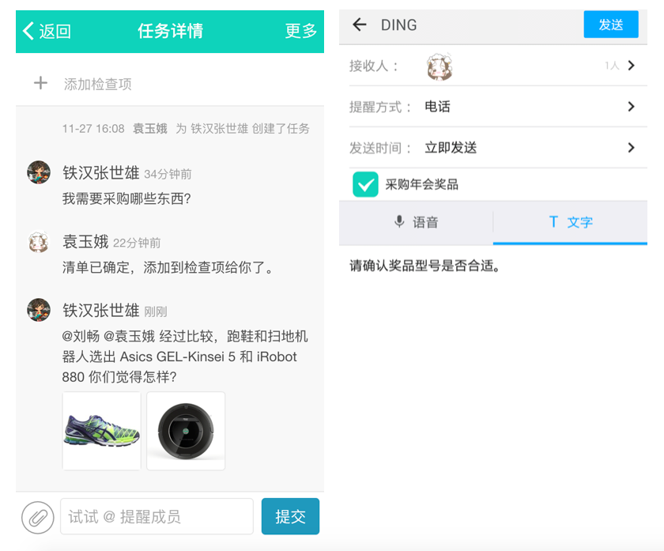
由于跑鞋需要统计尺码，所以铁汉完成了 Kindle 和扫地机器人的采购，在对应的检查项上划勾。以上所有任务的变更、完成、延误或被评论，都会有系统通知，就像小秘书一样贴心。
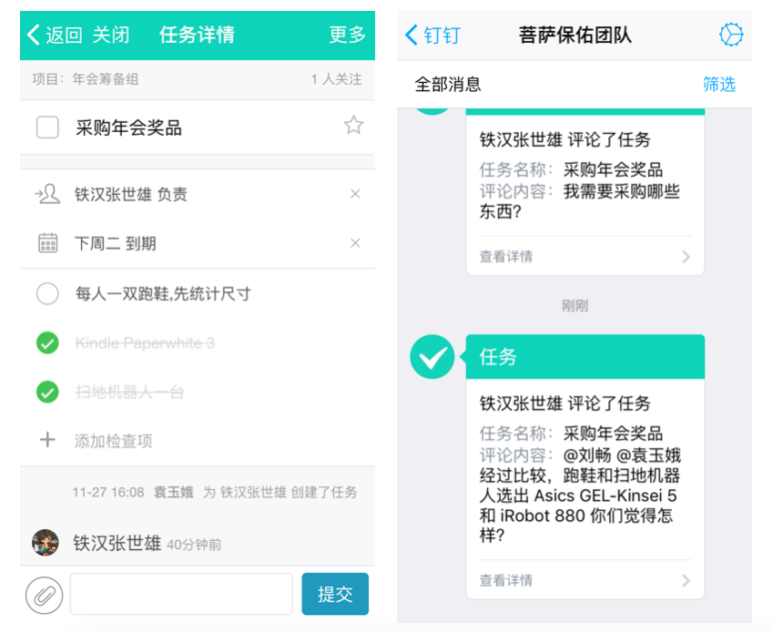
我们今天进行的这一切的讨论、进度都将永久记录着，方便今后随时回顾。
用「Tower任务」推动项目进度节约了大量的时间，而且也让一切变得有迹可循，畅快高效。你是不是也想赶紧推广给团队使用？

